МДОУ «Детский сад №158», г. Ярославль
Неделя безопастности на улице и дорогах
В младшей группе №14
Воспитатель: Токсонбаева Т.Р. и муз.педагог Пятачкова И.В.

«Веселый светофор»
Дата проведения: 04.07.2019
Участники: дети группы №14; воспитататель Токсонбаева Т.Р., муз.педагог Пятачкова И.В.
Цель:продолжать формитровать навыки детской безопасности на улице, ознакомление детей с правилами дорожного движения, со светофором по средством просмотра позновательного фильма и подвижных игр.
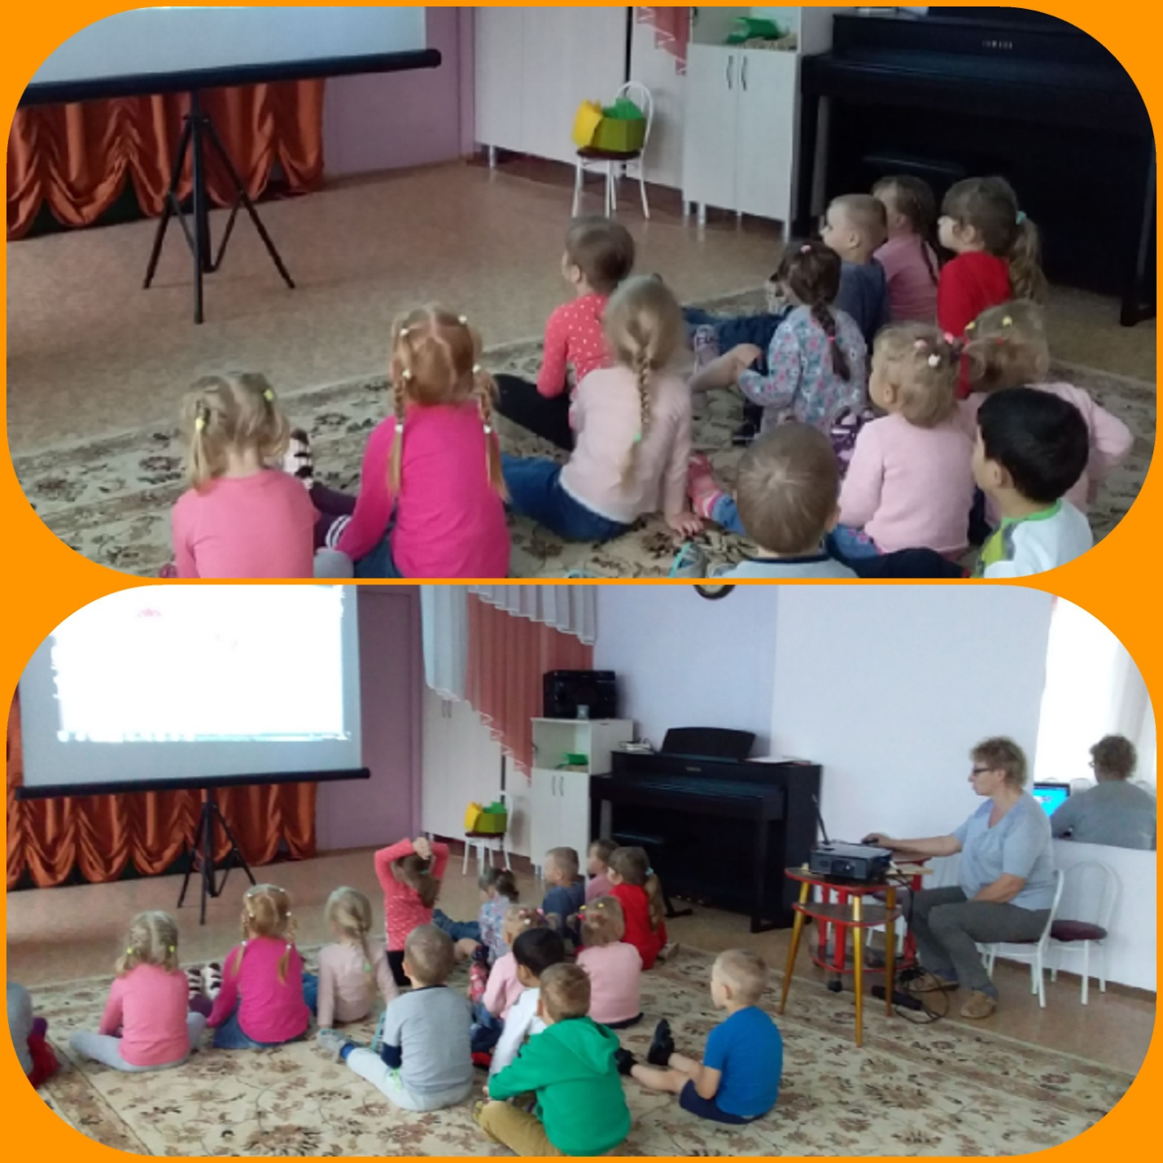
Просмотр музыкального мультфильма «Веселый светофор»
Закрепление знаний о функциях сигналов светофора по средством игровых технологий: дидактических, подвижных и спортивных игр
Дидактическая игра «Сигналы светофора»
Цель: закрепление знаний цветов и сигналов светофора, формирование навыков понимать и выполнять сигналы светофора. Умение выполнять движения по командам.
Описание игры: муз.педагог Ирина Васильевна и воспитанница подготовительной группы Вера Г. Держат в руках цвета светофора (красный, желтый, зеленый). По мере смены поднятия определенного цвета дети выполняют разные команды:
зеленый - ходят по ковру, желтый – приготовились, красный – приседание.

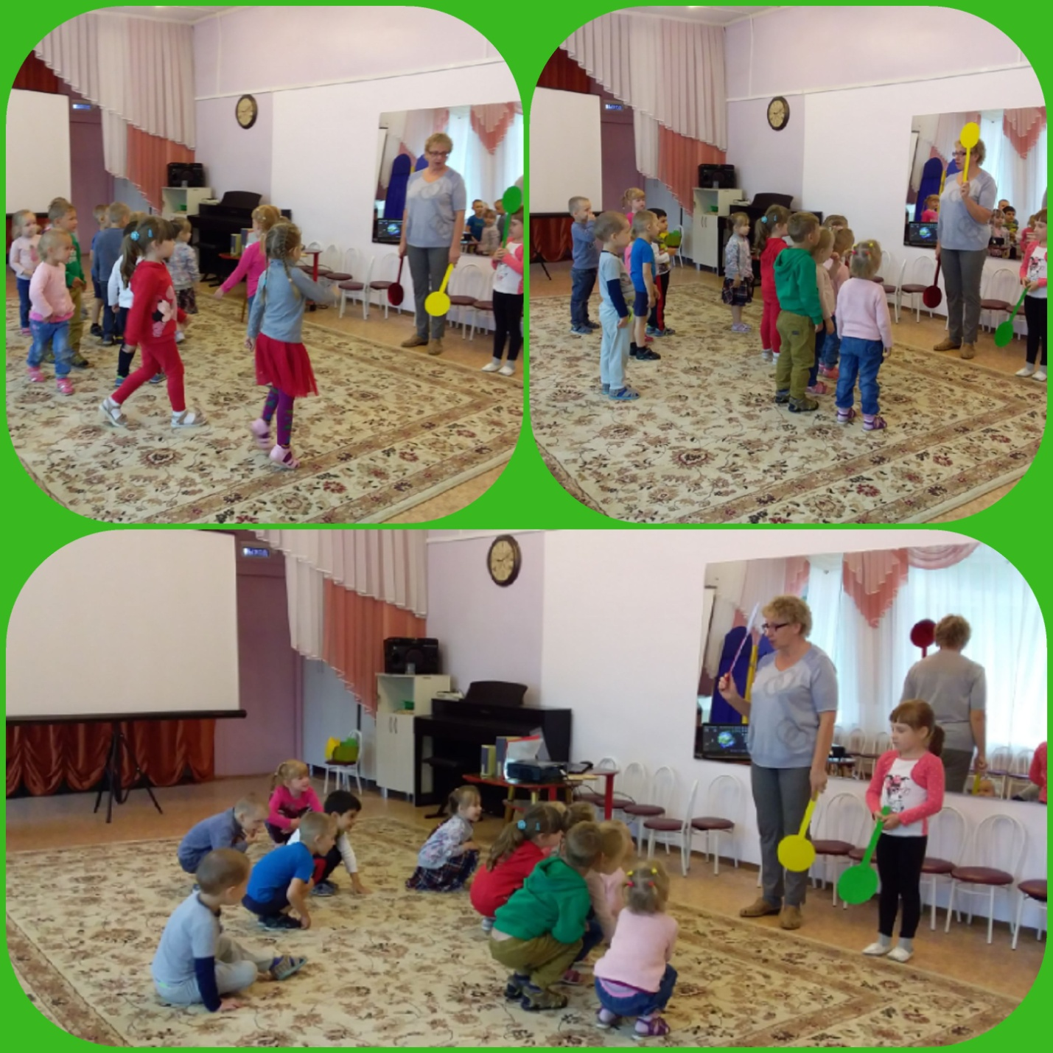

Подвижная игра «Найди свой цвет»
Цель: закрепление знаний цветов, развивать умение играть коллективно, находить определенный цвет, соответствующий флажку ребенка.
Описание игры: детям раздали флажки зеленого и желтого цвета. На ковре лежат обручи зеленого и желтого цвета. Под музыку дети гуляют по ковру с флажками. Как только музыка останавливается, дети должны подойти к обручу цвета своего флажка.
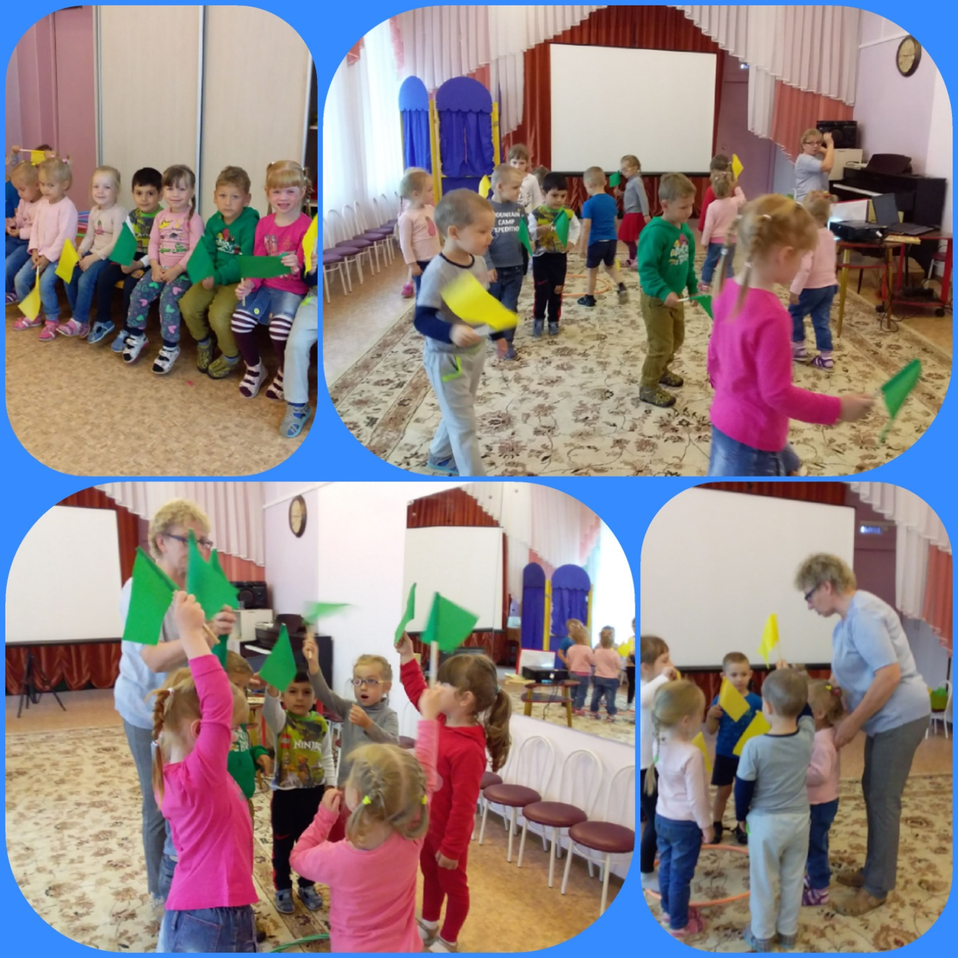

Беседа «Транспорт» и физ.минутка «Транспорт»
Цель: продолжать расширять знания о видах наземного, воздушного, водного транспорта. Их функции, изображая в движении, озвучивание транспорта.

Описание задания: муз. педагог называет вид транспорта, а дети должны движениями показать и изобразить его в движении.
Поезд - руками показываем большие колеса, медленно идем по дорожке.
Корабль - руками изображаем моторчик, кораблик плывет.
Машина – руками изображаем руль, едем и бибикаем.
Самолет – руки в стороны, летаем.

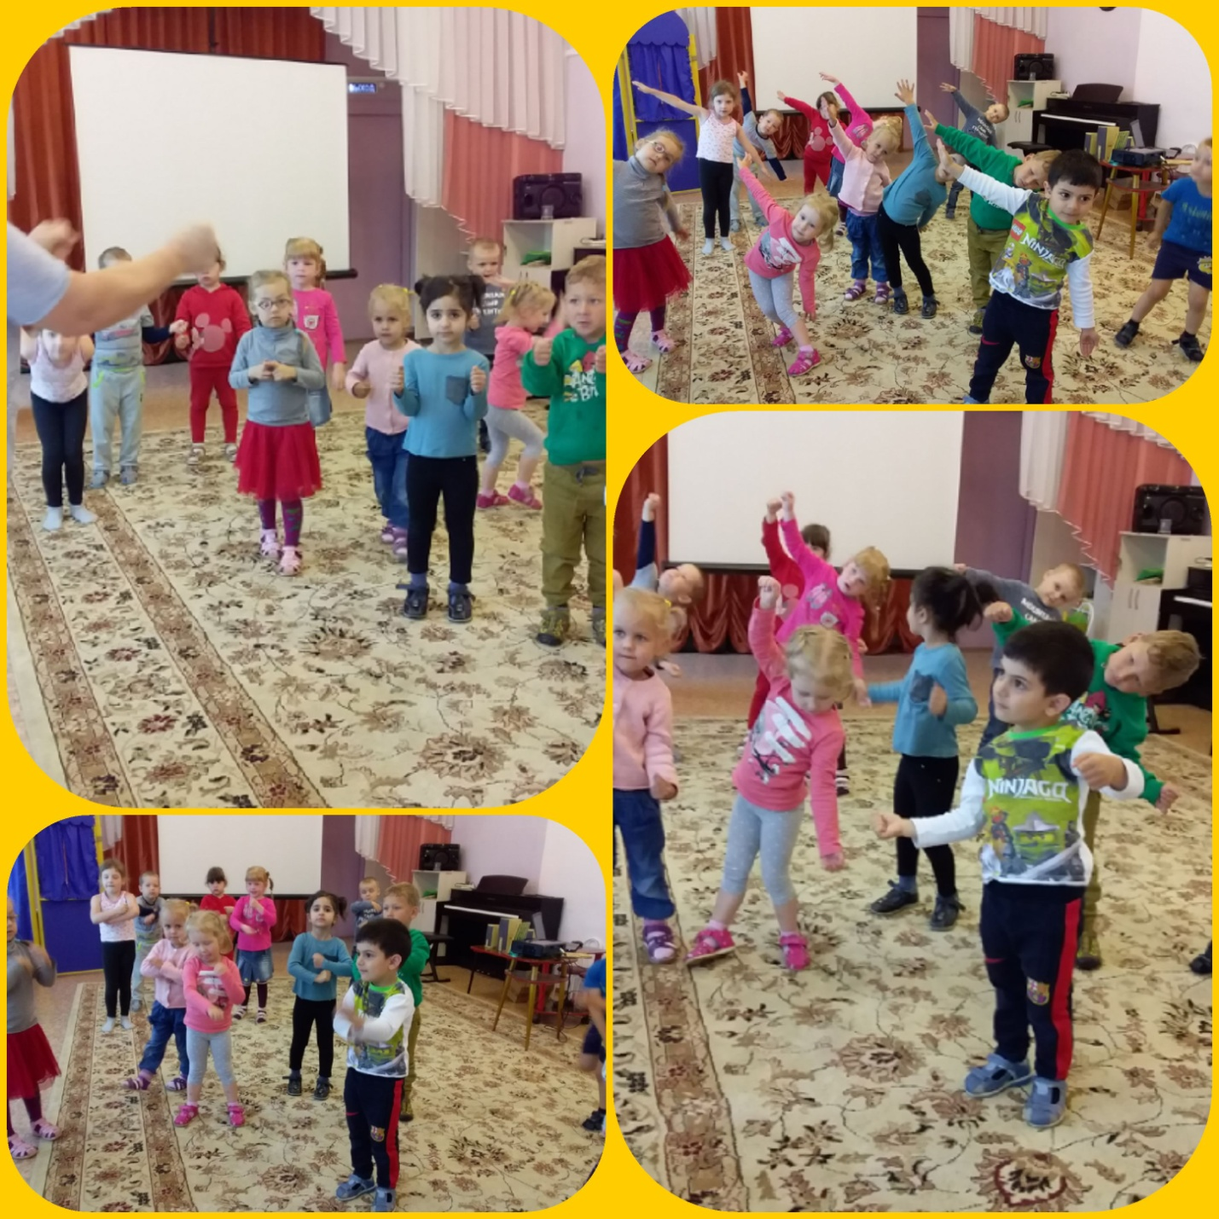
Спортивная игра – соревнование «Такси»
Цель: продолжать развивать умение работать в парах, умение бегать осторожно, не наталкиваясь на других ребят.
Описание соревнования: на парковке встают дети (6 ч.), обручи – такси у них в руках. Задача перевести как можно больше пассажиров на другую сторону зала, не наталкиваясь на других детей.
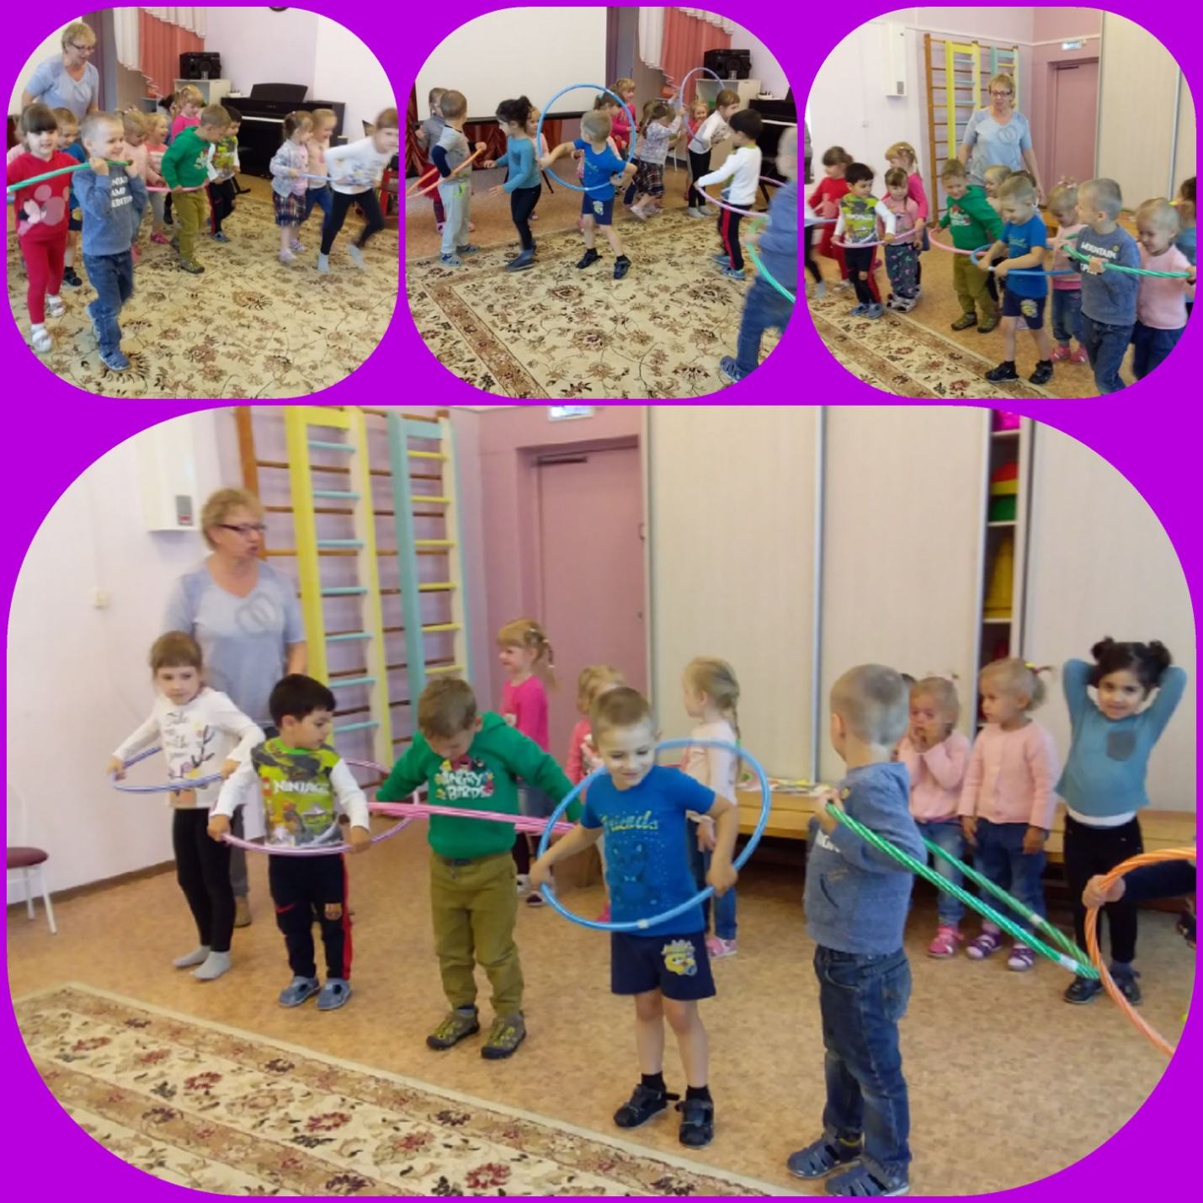

Список литературы:

1. Белая К.Ю., Зиина В.Н., Кондрыкинская Л.А. Твоя безопасность: Как вести себя дома и на улице. Для средн. и ст. дошк. возраста. 4-ое изд. М: Просвещение, 2006. -47 с.

2.Эмма Степаненкова. Сборник подвижных игр. Для работы с детьми 2—7лет. https://iknigi.net/avtor-emma-stepanenkova/74146-sbornik-podvizhnyh-igr-dlya-raboty-s-detmi-2-7-let-emma-stepanenkova/read/page-1.html
Закрепление пройденного материала «Веселый светофор»
художественно-эстетическое занятие - лепка «Веселый светофор»
Материалы: заготовка основание светофора, пластилин желтого, красного и зеленого цвета, доска для лепки, стек, бутафория-светофор.
Описание работы:1. дети определяют форму глаза светофора и решают, что для круглой формы необходимо раскатать шар. Затем двумя пальцами сделать лепешку круглой формы.
2. Далее дети определяют, какой цвет надо сделать верхней части, в середине и в нижней части светофора. Определяют последовательность цветов – красный , желтый, зеленый.
3. Последовательно раскатывают шарики, делают лепешки круглой формы и прикрепляют к светофору.
Закрепление материала: цвета сигнала и функции светофора – дид.игра «Цвета светофора»
Описание игры: воспитатель называет функции сигнала дети пальчиком должны показать цвет своего светофора.
Стой, прохода нет! – красный,
Приготовься – желтый,
Иди! – зеленый.
Итоговый продукт – выставка светофоров в родительском уголке.
